시험 항목 | Broadcast(Node ID 0) 통신 규격 준수 및  무응답(No-Response) 예외 제어 통합 검증 | 분류 | RS485
시험 항목 |  | No | 3
시험 목적 | Node ID 0으로 전송하는 Broadcast 명령(Write)에 대해 EC FAN이 동작을 수행하되 응답(TX) 프레임을 송신하지 않는지 검증한다. (모드버스 표준 준수)  허용되지 않는 Read 명령 수신 시 프레임을 안전하게 폐기하는지 검증한다.  Broadcast 직후 개별(Unicast) 통신으로의 즉각적인 전환 및 복구 능력을 종합적으로 검증한다.
적용 모델
  EC-FAN
  O
시험 장비 | EC FAN 2EA 이상, USB to RS485 Converter
시험 방법 | <Phase 1. 초기 통신 연결 (Base Setup)>  - USB to 485 컨버터를 이용하여 EC FAN과 제어 PC를 연결한다.  - 제어 프로그램(Modbus Master)에 접속한다.  485 통신 초기설정 : (Baudrate : 19,200bps, Parity : Even, Node ID : 1)  <Phase 2. Broadcast 제어 및 무응답 원칙 검증 (Positive Test)>  - Master 프로그램의 송신 타겟 Node ID를 0 (Broadcast)으로 변경한다.  - 타겟 RPM 설정 레지스터 [0x0002]에 값 1000 (Hex: 0x03E8)을 Write Single Register (FC: 0x06) 명령으로 송신한다.  - Master 측 RX 버퍼(수신 모니터)를 확인하며, 설정한 200ms Timeout이 경과할 때까지 대기한다.  - 이어서 Run/Stop 제어 레지스터 [0x0001]에 Run 명령 값 1을 Write Multiple Registers (FC: 0x10)를 사용하여 Node ID 0으로 송신한다.  - EC FAN 모터가 실제로 회전을 시작하여 1000 RPM에 도달하는지 물리적으로 확인한다.  <Phase 3. Broadcast 비정상 명령 예외 처리 및 방어 로직 검증 (Negative Test)>  - 모드버스 표준상 Broadcast로 허용되지 않는 Read 명령을 주입하기 위해, Node ID 0으로 상태 모니터링 레지스터 [0x1000]에 Read Holding Registers (FC: 0x03)를 강제 송신한다.  - 이어서 정의되지 않은 Function Code (예: 0x45 등 임의의 쓰레기값)를 Node ID 0에 포함하여 송신한다.  - EC FAN 펌웨어가 해당 불법 프레임을 수신했을 때 Exception Code (예: 0x01, 0x02 등)를 반환하지 않고, 선로에 어떠한 전기적 신호(TX)도 내보내지 않은 채 완전히 침묵(Drop)하는지 RS485 패킷 스니퍼(Sniffer) 또는 오실로스코프로 파형을 감시한다.  <Phase 4. Broadcast 트래픽 이후 개별 통신 즉각 복구 검증 (Recovery & Interleaving Test)>  - Node ID 0으로 100ms 간격으로 Write 명령(FC: 0x06)을 10회 연속 브로드캐스트 (Polling)한다.  - 10회 송신이 끝난 후, (10ms 이내), 즉시 송신 타겟을 Node ID 1로 변경하여 현재 RPM 읽기 (FC: 0x03) 명령을 전송한다.  - Broadcast 패킷들을 처리하느라 펌웨어의 수신 버퍼(RX Buffer)가 오버플로우되거나 통신 스택이 Hang-up 상태에 빠지지 않고, 1번 노드로서의 정상적인 1:1 통신 응답(TX)을 즉각 수행하는지 확인한다.
판정기준 | [Phase 2 판정 - 정상 브로드캐스트 동작]  - Node ID 0으로 Write(FC: 0x06, 0x10) 명령 송신 시, EC FAN은 명령(1000 RPM 구동)을 정상적으로 물리적 실행해야 한다.  - [핵심 판정] 명령 실행과 별개로, PC의 수신 버퍼에는 단 1바이트의 데이터(ACK)도 들어오지 않아야 한다.  [Phase 3 판정 - 예외 처리]  - Node ID 0으로 Read(FC: 0x03) 또는 알 수 없는 FC 명령 송신 시, EC FAN은 어떠한 동작도 수행하지 않아야 한다.  - 일반적인 1:1 통신(Unicast)에서는 Exception Code를 응답해야 할 상황이더라도, Broadcast 상황에서는 Exception Code 프레임조차 절대 송신(TX)해서는 안 되며 무조건 프레임을 폐기(Drop)해야 한다.  - [핵심 판정] 명령 실행과 별개로, PC의 수신 버퍼에는 단 1바이트의 데이터(ACK)도 들어오지 않아야 한다.  (오실로스코프/스니퍼 상 TX 신호 무발생 확인)  [Phase 4 판정 - 통신 복구 안정성]  - Broadcast 연속 수신 직후 Node ID 1로 전환하여 전송한 Read 명령에 대해 50ms 이내에 즉각적이고 정확한 정상 응답(현재 RPM 데이터 등)을 송신해야 한다.  - Broadcast 트래픽 인가 과정에서 펌웨어 Watchdog Reset이나 하드웨어 뻗음(Fault) 현상이 0건이어야 한다.
시험결과 | 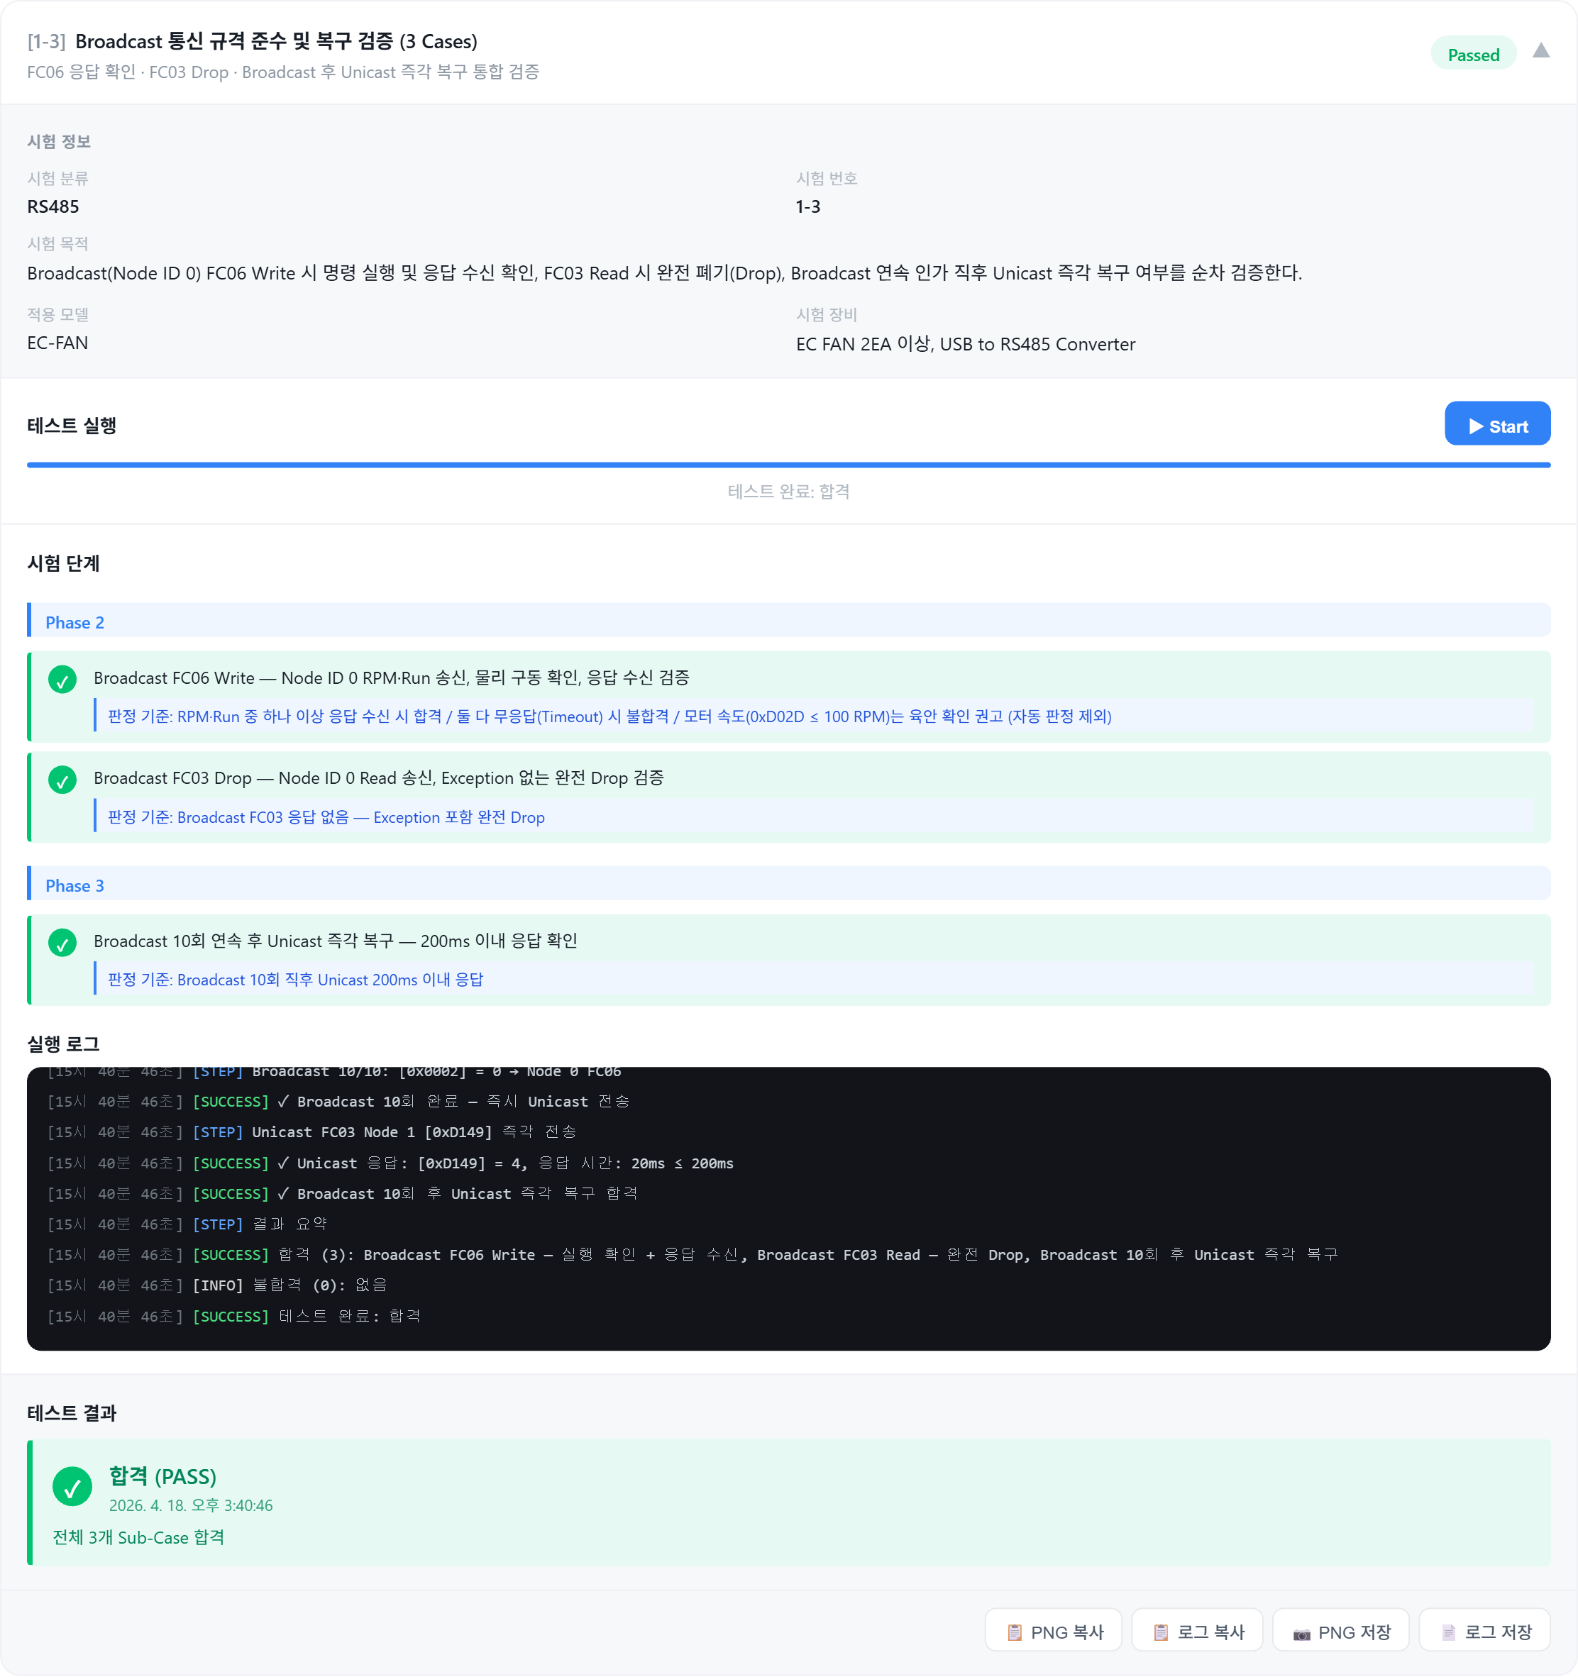  - ============================================================  - 테스트 항목 : [1-3] Broadcast 통신 규격 준수 및 복구 검증 (3 Cases)  - 시작 시각 : 2026. 4. 18. 오후 3:40:39  - 종료 시각 : 2026. 4. 18. 오후 3:40:46  - 저장 시각 : 2026. 4. 18. 오후 3:41:08  - ============================================================  - [실행 로그]  - ------------------------------------------------------------  - [15시 40분 39초] [INFO] 테스트 시작: Broadcast 통신 규격 준수 및 복구 검증 (3 Cases)  - [15시 40분 39초] [INFO] 총 3개 Sub-Case 순차 검증 시작  - [15시 40분 39초] [INFO] ※ Broadcast(Node ID 0) FC06 Write 는 디바이스 응답 있음 (디바이스 설계 기준)  - [15시 40분 39초] [STEP] [Sub 1/3] Broadcast FC06 Write — 실행 확인 + 응답 수신  - [15시 40분 39초] [STEP] [0x0002] = 0x03E8 (1000 RPM) → Node 0 FC06  - [15시 40분 39초] [SUCCESS] ✓ FC06 Broadcast RPM: 응답 수신 — 디바이스 응답 확인  - [15시 40분 39초] [STEP] [0x0001] = 1 (Run) → Node 0 FC06  - [15시 40분 40초] [SUCCESS] ✓ FC06 Broadcast Run: 응답 수신 — 디바이스 응답 확인  - [15시 40분 40초] [WARNING] 모터 구동 대기 (3초)... ▶ 물리적 회전 여부 확인하세요  - [15시 40분 43초] [STEP] FC04 Node 1 [0xD02D] Actual Speed 읽기  - [15시 40분 43초] [WARNING] ⚠ Actual Speed = 0 RPM — 미구동 가능성  - [15시 40분 43초] [STEP] [0x0001] = 0 (Stop) → Node 1 FC06  - [15시 40분 43초] [SUCCESS] ✓ 모터 정지 명령 전송  - [15시 40분 43초] [WARNING] ⚠ Actual Speed ≤ 100 RPM — 물리적 구동 여부를 육안으로 확인하세요  - [15시 40분 43초] [SUCCESS] ✓ Broadcast FC06 Write — 실행 확인 + 응답 수신 합격  - [15시 40분 43초] [STEP] [Sub 2/3] Broadcast FC03 Read — 완전 Drop  - [15시 40분 43초] [STEP] FC03 [0xD149] → Node 0 (Drop 예상)  - [15시 40분 43초] [SUCCESS] ✓ FC03 Broadcast: Timeout — 응답 없음 (Drop 확인)  - [15시 40분 43초] [WARNING] [수동 확인 필요] 스니퍼/오실로스코프로 TX 신호 무발생 확인  - [15시 40분 43초] [SUCCESS] ✓ Broadcast FC03 Read — 완전 Drop 합격  - [15시 40분 43초] [STEP] [Sub 3/3] Broadcast 10회 후 Unicast 즉각 복구  - [15시 40분 43초] [STEP] Broadcast 1/10: [0x0002] = 0 → Node 0 FC06  - [15시 40분 43초] [STEP] Broadcast 2/10: [0x0002] = 0 → Node 0 FC06  - [15시 40분 43초] [STEP] Broadcast 3/10: [0x0002] = 0 → Node 0 FC06  - [15시 40분 44초] [STEP] Broadcast 4/10: [0x0002] = 0 → Node 0 FC06  - [15시 40분 44초] [STEP] Broadcast 5/10: [0x0002] = 0 → Node 0 FC06  - [15시 40분 44초] [STEP] Broadcast 6/10: [0x0002] = 0 → Node 0 FC06  - [15시 40분 45초] [STEP] Broadcast 7/10: [0x0002] = 0 → Node 0 FC06  - [15시 40분 45초] [STEP] Broadcast 8/10: [0x0002] = 0 → Node 0 FC06  - [15시 40분 45초] [STEP] Broadcast 9/10: [0x0002] = 0 → Node 0 FC06  - [15시 40분 46초] [STEP] Broadcast 10/10: [0x0002] = 0 → Node 0 FC06  - [15시 40분 46초] [SUCCESS] ✓ Broadcast 10회 완료 — 즉시 Unicast 전송  - [15시 40분 46초] [STEP] Unicast FC03 Node 1 [0xD149] 즉각 전송  - [15시 40분 46초] [SUCCESS] ✓ Unicast 응답: [0xD149] = 4, 응답 시간: 20ms ≤ 200ms  - [15시 40분 46초] [SUCCESS] ✓ Broadcast 10회 후 Unicast 즉각 복구 합격  - [15시 40분 46초] [STEP] 결과 요약  - [15시 40분 46초] [SUCCESS] 합격 (3): Broadcast FC06 Write — 실행 확인 + 응답 수신, Broadcast FC03 Read — 완전 Drop, Broadcast 10회 후 Unicast 즉각 복구  - [15시 40분 46초] [INFO] 불합격 (0): 없음  - [15시 40분 46초] [SUCCESS] 테스트 완료: 합격  - [패킷 로그]  - ------------------------------------------------------------  - [오후 3:40:39.589] TX 00 06 00 02 03 E8 29 65 (+45380ms)  - [오후 3:40:39.794] ER Slave 0: Write response timeout (200ms) (+205ms)  - [오후 3:40:39.797] TX 00 06 00 01 00 01 18 1B (+3ms)  - [오후 3:40:40.003] ER Slave 0: Write response timeout (200ms) (+206ms)  - [오후 3:40:43.008] TX 01 04 D0 2D 00 01 99 03 (+3005ms)  - [오후 3:40:43.029] RX 01 04 02 00 00 B9 30 (+21ms)  - [오후 3:40:43.033] TX 01 06 00 01 00 00 D8 0A (+4ms)  - [오후 3:40:43.045] ER 01 86 02 C3 A1 (+12ms)  - [오후 3:40:43.050] TX 00 03 D1 49 00 01 6D 31 (+5ms)  - [오후 3:40:43.252] ER Slave 0: Response timeout (200ms) (+202ms)  - [오후 3:40:43.257] TX 00 06 00 02 00 00 29 DB (+5ms)  - [오후 3:40:43.462] ER Slave 0: Write response timeout (200ms) (+205ms)  - [오후 3:40:43.569] TX 00 06 00 02 00 00 29 DB (+107ms)  - [오후 3:40:43.770] ER Slave 0: Write response timeout (200ms) (+201ms)  - [오후 3:40:43.881] TX 00 06 00 02 00 00 29 DB (+111ms)  - [오후 3:40:44.086] ER Slave 0: Write response timeout (200ms) (+205ms)  - [오후 3:40:44.188] TX 00 06 00 02 00 00 29 DB (+102ms)  - [오후 3:40:44.397] ER Slave 0: Write response timeout (200ms) (+209ms)  - [오후 3:40:44.505] TX 00 06 00 02 00 00 29 DB (+108ms)  - [오후 3:40:44.712] ER Slave 0: Write response timeout (200ms) (+207ms)  - [오후 3:40:44.818] TX 00 06 00 02 00 00 29 DB (+106ms)  - [오후 3:40:45.021] ER Slave 0: Write response timeout (200ms) (+203ms)  - [오후 3:40:45.130] TX 00 06 00 02 00 00 29 DB (+109ms)  - [오후 3:40:45.333] ER Slave 0: Write response timeout (200ms) (+203ms)  - [오후 3:40:45.439] TX 00 06 00 02 00 00 29 DB (+106ms)  - [오후 3:40:45.641] ER Slave 0: Write response timeout (200ms) (+202ms)  - [오후 3:40:45.744] TX 00 06 00 02 00 00 29 DB (+103ms)  - [오후 3:40:45.947] ER Slave 0: Write response timeout (200ms) (+203ms)  - [오후 3:40:46.054] TX 00 06 00 02 00 00 29 DB (+107ms)  - [오후 3:40:46.255] ER Slave 0: Write response timeout (200ms) (+201ms)  - [오후 3:40:46.257] TX 01 03 D1 49 00 01 6C E0 (+2ms)  - [오후 3:40:46.276] RX 01 03 02 00 04 B9 87 (+19ms)  ============================================================
기타

